**Kotlin Android 环境搭建**

**安装 Kotlin 插件**

Android Studio 从 3.0（preview）版本开始将内置安装 Kotlin 插件。

打开 Settings ( Mac 为 Preferences) 面板，在右侧找到 Plugins 选项 (快捷键 Ctrl+, Mac 下为 command+)，搜索框输入 "Kotlin" 查找，点击 Search in repositories(仓库中搜索)，然后安装即可，安装完成之后需要重启 Android Studio。

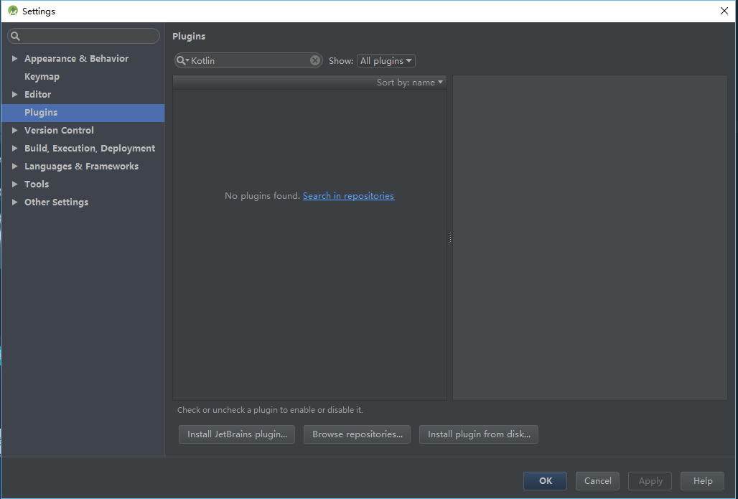

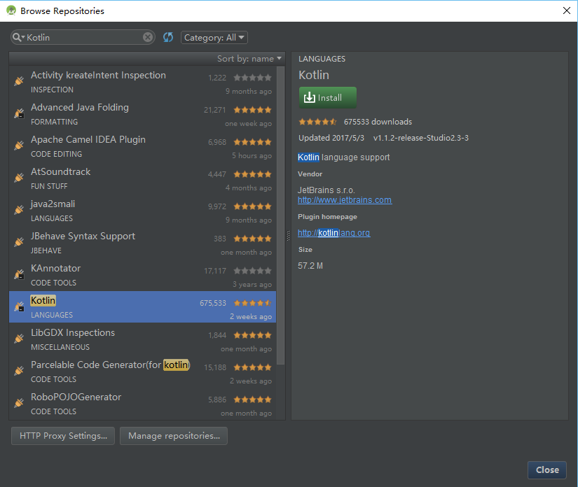

**创建新工程**

选择 Start a new Android Studio project 或者 File | New project，大多数选项均有默认值 ，只需要按几次"回车"键即可。

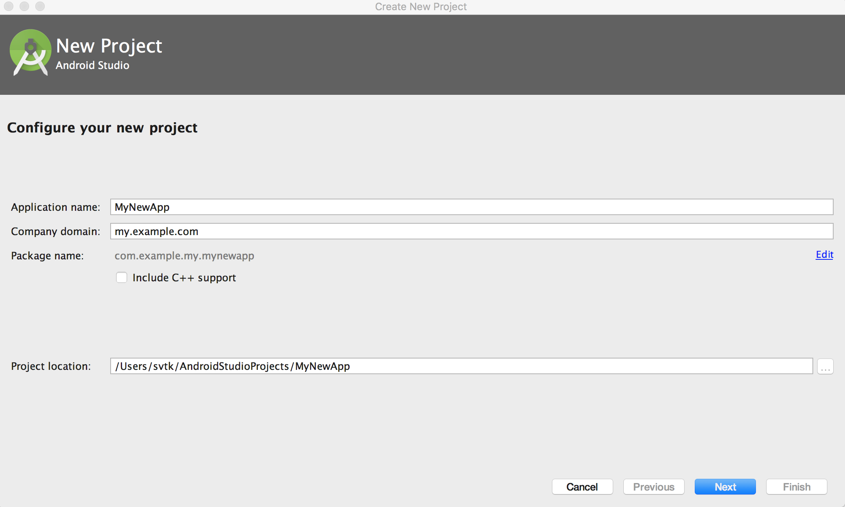

Android Studio 3.0 在当前对话框中提供启用 Kotlin 支持的选项，勾选后可以跳过 "配置 Kotlin 工程（Configuring Kotlin in the project）"的步骤。

选择 Android 版本:

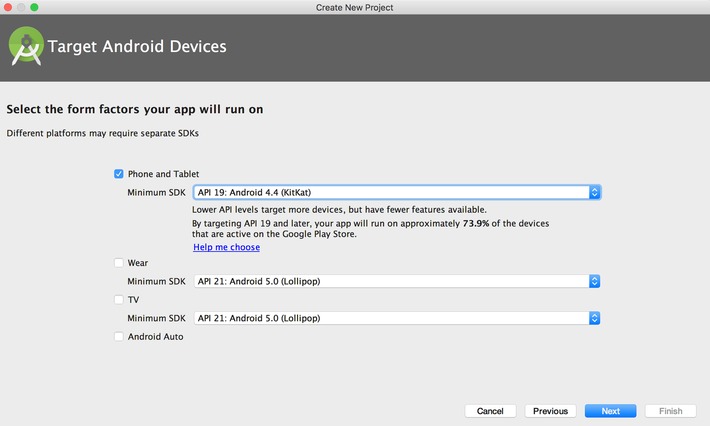

选择需要创建的 Activity 样式:



命名该 Activity:



在 Android Studio 3.0 中，可以选择使用 Kotlin 创建 activity，因此也不需要"将Java 代码转换为 Kotlin（Converting Java code to Kotlin）"这一步骤。

早期版本中则会先使用 Java 创建 activity，然后再使用自动转换工具 进行转换。

**将 Java 代码转换为 Kotlin**

重新打开Android Studio，新建一个Android项目吧，添加一个默认的MainActivity

打开 MainActivity.java 文件，通过菜单栏依次调出 Code | Convert Java File to Kotlin File：

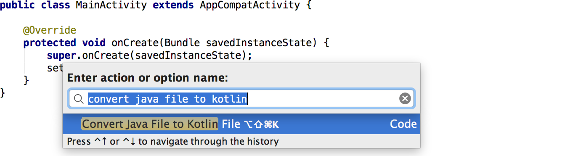

转换完成后即可看到使用 Kotlin 编写的 activity。

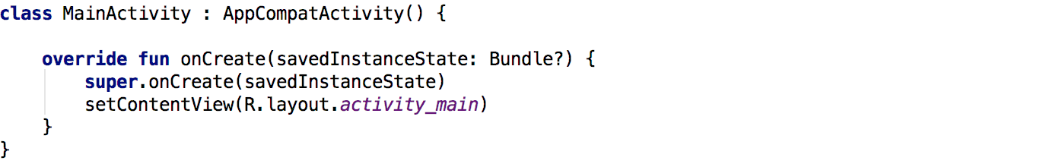

**工程中配置 Kotlin**

在开始编辑此文件时，Android Studio 会提示当前工程还未配置 Kotlin，根据提示完成操作即可，或者可以在菜单栏中选择 Tools

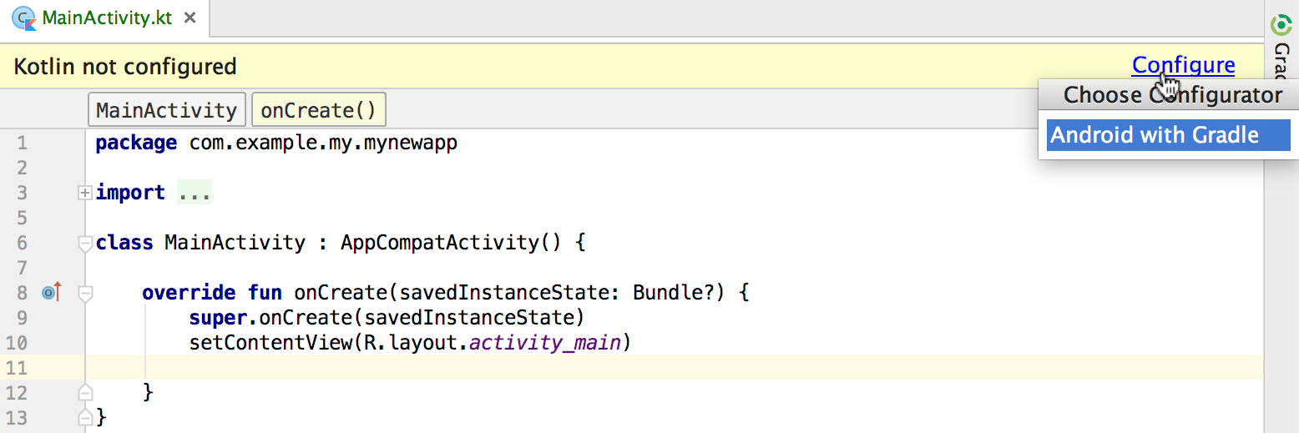

选择配置时有如下对话框，选择已安装的最新版本即可。

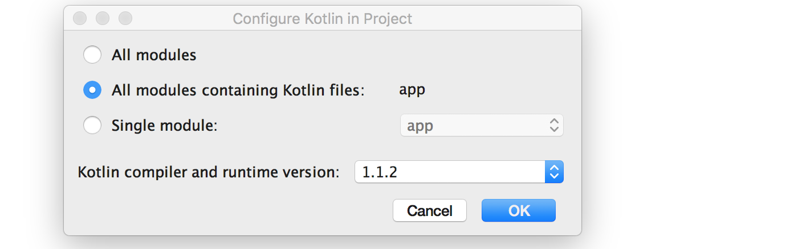

Kotlin 配置完成后，应用程序的 build.gradle 文件会更新。 你能看到新增了 apply plugin: 'kotlin-android' 及其依赖。

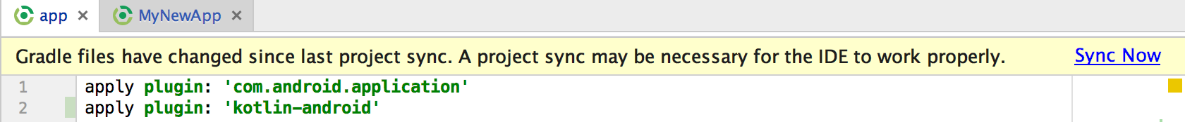

同步工程，在提示框中点击"立即同步（Sync Now）"或者使用 Sync Project with Gradle Files命令。

